

Міністерство освіти і науки України

Національний технічний університет України

«Київський політехнічний інститут

ім. І.І.Сікорського»

Навчально-науковий комплекс

«Інститут прикладного системного аналізу»

**Практична робота №4**

**з курсу «Комп'ютерні мережі»**

**Виконала: студентка 3 курсу**

**групи КА-71**

**Драгомирова М.В.**

**Прийняв: Кухарєв С.О.**

**Київ 2020**

**Контрольні запитання:**

**1. Які IP адреси вашої та цільової робочих станцій?**

Source: 192.168.0.106

Destination: 143.89.14.1

**2. Чому ICMP пакет не вказує/використовує номери вихідного та цільового**

**портів?**

The ICMP packet does not have source and destination port numbers because it was

designed to communicate network-layer information between hosts and routers, not

between application layer processes. Each ICMP packet has a "Type" and a

"Code".

**3. Дослідіть один з пакетів-запитів ICMP. Які тип та код зазначені у цьому пакеті?**

**Скільки байтів займають поля контрольної суми, номера послідовності та**

**ідентифікатору?**

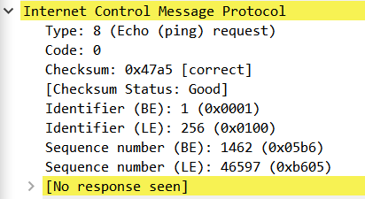

**4. Дослідіть відповідний пакет з відповіддю на пакет із пункту 3. Які тип та код**

**зазначені у цьому пакеті? Які інші поля має цей пакет? Скільки байтів**

**займають поля контрольної суми, номера послідовності та ідентифікатору?**

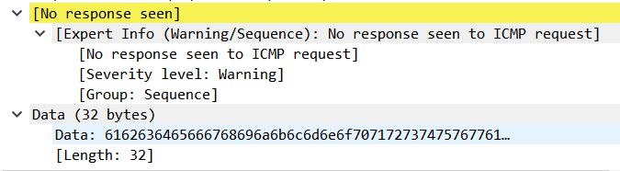

**5. Які IP адреси вашої та цільової робочих станцій?**

Source: 192.168.0.106

Destination: 128.93.162.63

**6. Який номер протоколу IP використовується програмою?**

4

**7. Чи відрізняється пакет із запитом програми traceroute від пакету із запитом**

**програми ping? Якщо так, наведіть приклади.**

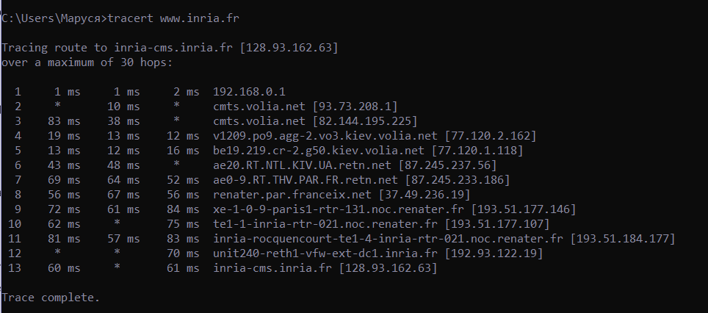

The main difference between Ping and Traceroute is that Ping is a quick and easy

utility to tell if the specified server is reachable and how long will it take to send and

receive data from the server whereas Traceroute finds the exact route taken to reach

the server and time taken by each step (hop).

During traceroute command we receive packets “with time to live” whereas ping

command doesn’t send us such messages.

**8. Проаналізуйте пакет ICMP з повідомленням про помилку. Чи є у ньому деякі**

**додаткові поля, які не зазначаються у повідомленні з підтвердженням. Якщо**

**є – які саме поля і яку інформацію вони вміщують?**

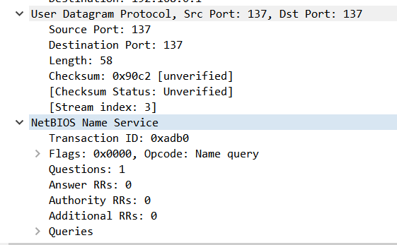

**9. Проаналізуйте три останні відповіді протоколу ICMP, які отримала ваша**

**робоча станція. Як ці пакети відрізняються від пакетів з повідомленням про**

**помилку? Чому вони відрізняються?**

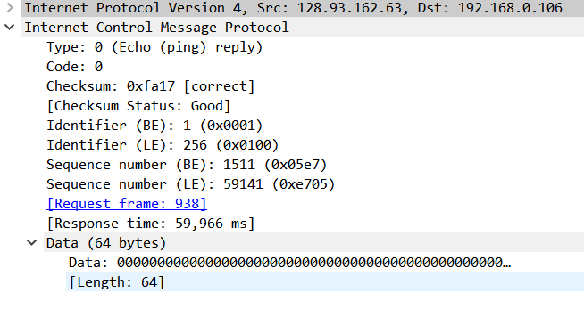

**10.Знайдіть етап ретрансляції повідомлень з найбільшою середньою затримкою.**

**Чи є можливість оцінити географічну відстань між маршрутизаторами на цьому етапі?** 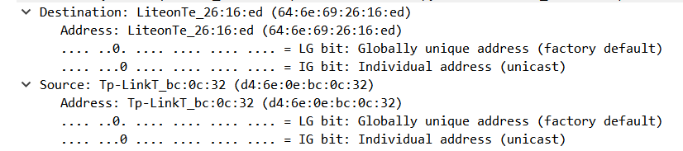

**Висновок**

В ході виконання даної лабораторної роботи, були покращено навички

використання програми Wireshark для захоплення пакетів. Було проаналізовано

протоколи ICMP та було проведено аналіз деталей роботи даних протоколів